13.04. Татар теле
Тема Сүзтезмә һәм тезмә сүз.
Алдагы дәрес материалын ныгыту өчен, бирелгән сүзләрдән сүзтезмәләр төзергә.(телдән)
җылы чәчәк шат кар
йомшак көн җепшек аваз
салкын уен якты яфрак
күңелле җил сары урман
зәңгәр кыш куе йолдыз

Нәтиҗә: Сүзтезмә ике мөстәкыйль мәгънәле сүзнең үзара бәйләнешкә керүеннән килә. Сүзтезмә ияртүче һәм иярүче кисәктән тора.Монда ияртуче сүз нинди сүз төркеме, иярүче сүз нинди сүз төркеме белән бирелгән?

Рәсемнәрне карап, чагыштыр.
Бу сүзләр бер-берсеннән нәрсә белән аерыла?
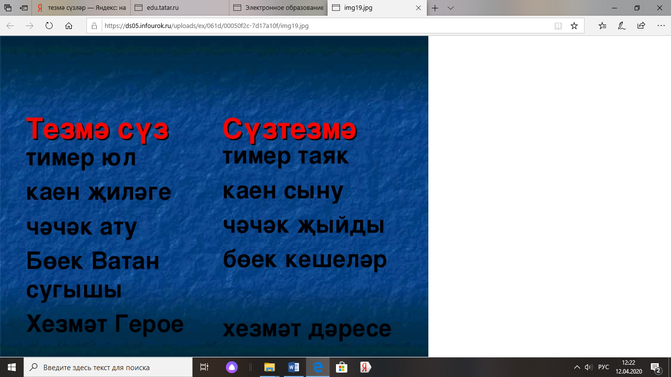

Дәфтәргә число, сыйныф эше язарга. 78 нче күнегүне телдән эшләргә.
79нчы күнегү язмача.
Өй эше тест
- Бирелгән җөмләдә сыйфат+ исем сүзтезмәләрен тап.
Куе урман эчендә адаша күрмә.
а) урман эчендә
б)куе урман
г) эчендә адашма.
2. Исем + фигыльне тап
а) айлы төн
б) яшел агач
в) иртәгә барам
г) туп сикерә
3. Җөмләне тулыландырып бетер.
Каникулдан соң бик . . . укырга керештек.
а) ялкауланып
б) теләмичә
в) дәртләнеп
4.Язгы көн сүзтезмәсендә язгы нинди сүз теркемендә килгән
а) сыйфат
б) исем
в) фигыль
5. Сыйфатлар янына тиешле сүзне куеп тулыландырып языгыз.
Түгәрәк, кызыл, татлы . . .
а) йорт
б) күл
в) карбыз
г )урман
д) һава
Өй эшен фотога тошереп, 13.04 көнне 18.00 гә кадәр 89510663985 номерына WhatsApp аша салырга .

15.04.
Тема:Җөмләнең баш кисәкләре. Ия һәм хәбәр. Җөмләнең оештыру үзәге
Сүзтезмә темасын ныгыту өчен
Яз, язгы сүзләре белән кем күбрәк сүзтезмә төзи?
Шул сүзтезмәләрне җөмләгә әйдәндерик.
Яз җитте. Көннәр җылына. Түбәләрдән тамчы тама. Җылы яклардан кошлар кайта.(һәр җөмләне кыскартып сораулар куялар)
Нəрсə ул җөмлə?
Җөмлә нәрсәләрдән төзелә?
Жөмлә кисәклөре
Җөмләнең нинди кисәкләре була?
Дәреслек 82нче күнегү, телдән
83нче күнегү, ия хәбәрне генә язарга.
Өй эше 84нче күнегү, ия, хәбәр астына сызарга
Өй эшен фотога тошереп, 15.04 көнне 18.00 гә кадәр 89510663985 номерына WhatsApp аша салырга .

17.04
Тема:
Җөмләнең баш кисәкләре. Иянең зат алмашлыгы белән белдерелүе.
Җөмләләрне укып, баш кисәкләрен табарга. Иянең нинди сүз төркеме белән белдерелүен әйтергә.
Бөек Тукай безгә үлмәс әсәрләр калдырган. Ул безне акыллы, тыйнак, гадел булырга өйрәтә, табигатьне , анда булган бар тереклекне яратырга өнди. Тукай шигырьләрендә әдәплелелеккә, тәүфыйклыкка өндәгән. Ул гади, аңлаешлы шигырьләр язган. Без Тукай шигырьләрен яратып укыйбыз.
Нәтиҗә ясыйбыз.
85нче күнегү.
Өй эше 86нчы күнегү.
Өй эшен фотога тошереп, 17.04 көнне 18.00 гә кадәр 89510663985 номерына WhatsApp аша салырга .

